中国电石工业协会
工作通讯
中国电石工业协会信息部主办
第32期（总144期） 2021年10月11日

要 目
政策要闻
李寿生：以新发展理念开创石油和化工行业文化建设新局面
行业信息
第十五届全国电石工业健康发展大会在乌海市即将召开
市场动态
2021年国庆假期电石市场运行情况概览

2021年国庆假期北方地区PVC市场运行情况概览
企业资讯

多蒙德庆贺祖国72华诞心怀梦想向未来

中泰矿冶举办“喜迎国庆稳生产 创新发展保安全”文艺汇演
托克逊能化：坚守岗位是对祖国最长情的告白
陕西金泰氯碱首次成功获得能源管理体系认证证书
绥德县应急管理局成功处置一起电石车辆着火险情

鄂尔多斯集团正式启动“2×60000kVA电石置换升级改造”项目
党史百年
党在我心中
——云南普阳煤化工有限责任公司机关党支部
行业深度
浅谈麦尔兹窑常见问题分析与探讨
——新疆中泰化学托克逊能化有限公司电石厂生产技术处

政策信息

以新发展理念开创石油和化工行业文化建设新局面
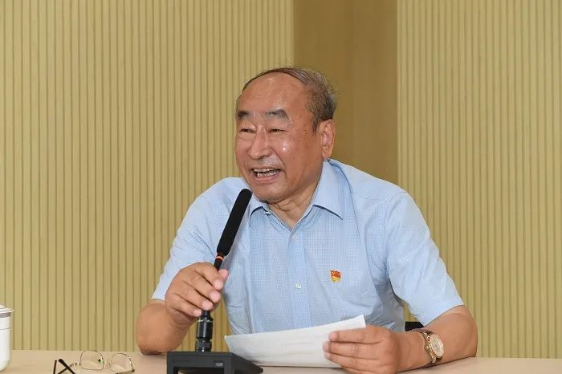
中国石油和化学工业联合会党委书记、会长 李寿生
石油和化工行业在长期的发展过程中孕育了丰富的行业文化，涌现出一大批彰显工业文化力量的优秀企业，树立了实业报国精神、石油精神、吉化精神、抗疫精神等行业文化典型，为行业发展提供了巨大的文化动力。特别是党的十八大以来，石油和化工行业认真学习贯彻习近平总书记关于文化的重要论述，在立足新发展阶段、贯彻新发展理念、构建新发展格局中充分彰显了文化的深层次力量，凸显出了以创新为鲜明主题的时代特征。
一是践行社会主义核心价值观，引领了行业文化建设方向。石油和化工行业坚持党对文化建设的领导，党员干部带头践行“以人民为中心”的思想宗旨，带头培育和践行社会主义核心价值观，以核心价值观引领企业价值观的构建和形成。石化企业坚持以建设富强、文明、民主、和谐、美丽的社会主义现代化国家为己任，面对激烈的市场竞争，面对严峻的安全环保形势，面对行业转型发展的巨大压力，勇于担当，主动求变，在危机中育先机，在变局中开新局，不断开创了石油和化工行业文化创新发展的新局面。
二是建设具有新时代特征的行业文化，推进了化工企业高质量发展。全行业坚持党的全面领导，把企业文化建设纳入企业发展总体布局，作为党组织的一项重要工作内容纳入日常工作中，实现了企业文化作为意识形态和管理手段双重作用的高度统一。石化企业把握新时代企业面临的大环境、大形势、大变革，围绕落实新发展理念，积极推进行业企业文化理念体系创新，以与时代高度契合的新思想、新理念引领行业迈向新征程。
三是创新行业文化建设路径方法载体，促进了行业文化在基层落地生根。石化企业把基层文化建设作为行业文化落地落实的有效路径，积极运用企业文化学习、交流、座谈、评价、评审、奖励等方法，推进行业文化向基层延伸，充分调动基层企业文化建设的积极性创造性，提升了行业文化的感染力和凝聚力。
《中华人民共和国国民经济和社会发展第十四个五年规划和2035年远景目标纲要》明确提出，将“建成文化强国”纳入到2035年基本实现社会主义现代化远景目标的重要内容，并围绕“繁荣发展文化事业和文化产业，提高国家文化软实力”提出一系列要求，作出重要部署。这是以习近平同志为核心的党中央着眼全局和长远作出的战略决策，为推进社会主义文化强国建设提供了遵循。
站在“两个一百年”的历史交汇点上，百年未有之大变局和全球疫情共振交织，我国发展的内外环境正在发生深刻变化，不稳定不确定因素增多。我们要坚定不移地把中央部署的一系列重要任务落到实处，坚持马克思主义在意识形态领域的指导地位，坚定文化自信，坚持以社会主义核心价值观引领文化建设，加强社会主义精神文明建设，围绕举旗帜、聚民心、育新人、兴文化、展形象的使命任务，促进满足人民文化需求和增强人民精神力量相统一，努力在“十四五”时期为建设社会主义文化强国打下坚实基础。
行业文化建设是社会主义文化的重要组成部分。大力加强石油和化工行业文化建设，丰富和提升行业企业的精神文化内涵，在提升综合竞争力、实现高质量发展方面意义重大。石化企业要适应改革发展的新形势，坚持党的全面领导，加强文化建设与企业中心工作的全面融合，引领企业不断实现科技创新、管理创新、机制创新、文化创新，推动企业核心竞争力的不断提升。
《中国化工报》作为石油和化工行业权威媒体，在传播行业文化与价值理念方面发挥了重要作用。值此《石油和化工产业文化建设特刊》出版之际，希望石油和化工行业团结一致，奋发进取，为开创行业文化建设新局面而努力奋斗，为建设石油和化学工业强国作出新的贡献!（中国化工报）

行业信息
第十五届全国电石工业健康发展大会
在乌海市即将召开
关于召开第十五届全国电石工业健康发展大会暨协会六届二次理事会议的通知
各有关单位：
2021年是国民经济第十四个五年规划开局之年，也是电石行业步入高质量发展阶段的关键之年。为全面总结“十三五”电石行业发展成绩，深入分析“十四五”行业面临的机遇和挑战，介绍行业绿色、低碳、安全发展新要求，发布最新最权威的行业信息，交流企业典型经验和新技术新装备的研发应用情况，中国电石工业协会定于2021年10月27-28日在内蒙古乌海市召开第十五届全国电石工业健康发展大会暨协会六届二次理事会议，现将会议有关事项通知如下：
一、组织机构
指导单位：中国石油和化学工业联合会
主办单位：中国电石工业协会
承办单位：兰州阳光炭素集团公司
邀请部委：工业和信息化部、国家发改委
媒体支持：中国化工报等
二、会议时间和地点
会议时间：2021年10月27-28日 26日报到
会议地点：乌海兴泰蓝海名都假日酒店
三、会议主要内容
（一）解读《石油和化学工业“十四五”发展指南》；
（二）发布《电石工业“十四五”高质量发展指南》；
（三）介绍国家和各地方对电石行业低碳、绿色、安全发展的最新要求，以及行业相关法规、政策、标准制修订的最新动态；
（四）表彰“十三五”期间对电石行业节能减排和技术进步作出突出贡献的单位及个人；
（五）交流电石以及聚氯乙烯、1,4丁二醇、聚乙烯醇等行业的经济运行情况及未来走势；
（六）交流电石生产新工艺，电极糊、炭材烘干等配套原材料和技术装备的发展趋势；
（七）召开协会六届二次理事会，审议协会相关工作；
（八）参观乌海阳光炭素有限公司、内蒙古东源科技有限公司生产基地。
四、会务
1.本次会议交通、住宿费用自理，协会会员单位收取会务费2000元/人，非会员单位收取会务费3000元/人，10月20日前缴纳会务费的代表可享受每人次减免200元的优惠。
汇款信息如下：
户 名：中国电石工业协会
开户行：中国工商银行六铺炕支行
账 号：0200022309014441683
汇款后请将汇款凭证发送至协会秘书处ccia00@126.com并电话确认，以便及时准确开具发票。
2.会议报到时间及地点。本次会议不安排接送站，会议代表请自行前往会场。报到时间为10月26日8:30-21:00；报到地点：乌海兴泰蓝海名都假日酒店（乌海市海勃湾区学府路西端乌海科技馆对面，酒店电话：0473-2668888），请参会代表务必于10月20日前发送回执预定房间，逾期请自行预订。
3.会务组联系方式
电话：010-84885707，84885830
联系人：
郭永明：15117916977
蒋顺平：13522124328
王 虎：13484779726
焦 阳：13911997440
周波林：13910919851
刘 永：18511853239
附件：参会回执表
中国电石工业协会
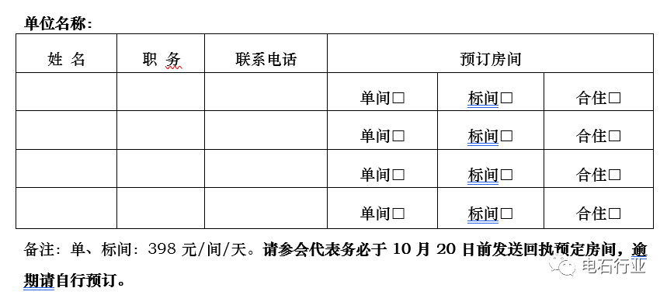
2021年9月3日
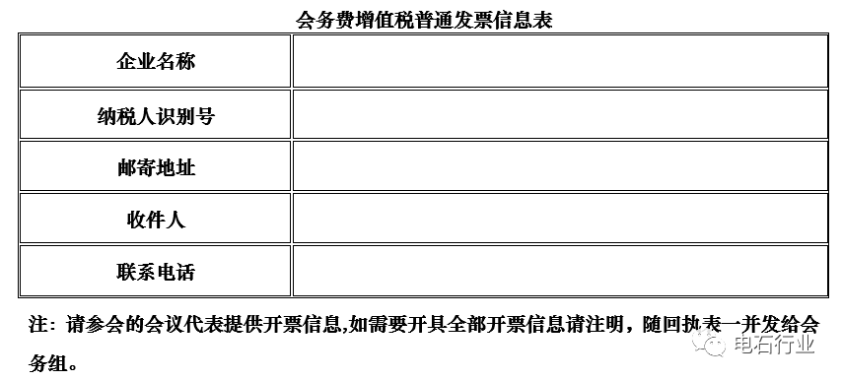
市场动态

2021年国庆假期电石市场运行情况概览
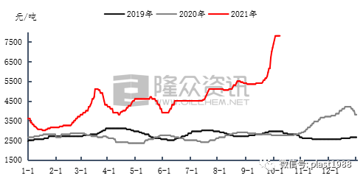
9月份我国电石西北地区主流贸易价格快速上涨，截止9月30日乌海地区主流出厂价格到7600元/吨，十月一日涨至7800元/吨。就10月1日7800元/吨的贸易价格同比增长45.79%，环比增长194.34%。
图一 2019-2021年乌海地区主流出厂价格走势图
进入9月份之后，上半月整体涨幅仅有50元/吨，下半月却迎来了快速的增长，日涨幅甚至达到500元/天，导致上下游观望增加，同时给予下游价格快速挺涨以支撑。但导致高位的价格主要还是供应缺口明显，供应不足导致。
内蒙古地区的供应情况近期一直不稳定，频繁的限电情况，导致企业开工低位，装置运行不稳定。乌兰察布更是不定时发生严重限电甚至长达24小时以上的表二外全停情况、宁夏地区的能耗也逐渐落地，各地不定时限电导致供应再次收缩，甚至部分氰胺产品或者石灰氮配套企业出现外采的情况。而陕西地区9月份下旬府谷地区电石装置全停停产，影响更大的则是兰炭的停产和降负荷问题。兰炭供应紧张导致整个市场面临原料危机，虽最终没有造成企业降负荷的情况出现，但是也导致兰炭出厂价格快速挺涨到3400元/吨，电石成本大幅增加。
电石供应短缺导致部分PVC生产企业开工负荷下降，特别是外采电石的PVC生产企业，原料的供应给予企业较大压力。
国庆节后，电石价格逐渐趋稳，涨势减缓，主要原因是即将到来的下游检修，主要涉及到鄂尔多斯化工、内蒙古君正、宁夏英力特的计划检修，将释放部分电石供应量到市场，如此高位的价格，市场观望谨慎，持稳运行。但下游企业面临长期的原料到货不足，且检修毕竟为短期的市场缓解行为，因此采购积极性大增。导致国庆期间电石货源依旧紧张的情况下，观望为主，难以继续攀高。
运输方面，虽然货源紧张，但是国庆长假运输压力依旧增加，造成企业短期的发货不及预期，却也加强了下游到货的不足。
笔者认为，电石价格高位或将趋于常态化，即将到来的PVC计划间隙给涨速短期降温，在积极的备货心态面前，价格回落有一定阻碍。
电石现货市场小结：
国庆期间，主产区之一乌兰察布受限电影响有近三天大部分企业全停，表2企业负荷2-3成，严重影响产量。陕西地区大部分企业开工5成对比假期前已有缓和。假期1-7号内采购价格也有所上调，也存在高价。山东市场接货价8100元/吨。据调研下游PVC企业因国庆内危货车高速路受限制，到货情况不乐观，加之产区受限电影响，货源不稳定，国庆期间内负荷又有所降低，维持低负荷运行。
预计国庆结束后，道路运输缓解，将于9号下游pvc到货车将有提升，负荷也有缓和，整体产业链供需紧张下依旧无法达到满产状态。短期内价格维持在高位运行。
近日电石采购价格一览表
地区 | 企业 | 发气量标准 | 9月30日 | 10月08日 | 涨跌 | 价格方式
山东 | 德州实华 | 290L/KG | 7180 | 7780 | +600 | 送到
 | 东岳 | 290-300L/KG | 7350 | 8100 | +750 | 送到
 | 泰汶盐化 | 290L/KG | - | - | - | 送到
 | 鲁泰 | 290L/KG | 7330 | 7930 | +600 | 送到
 | 济宁中银 | 290-294L/KG | - | - | - | 送到
河北 | 三友 | 300L/KG | 7190 | 7790 | +600 | 送到
 | 沧州聚隆 | 300L/KG | 7215 | 7815 | +600 | 送到
河南 | 昊华宇航 | 290L/KG | 7350 | 7950 | +600 | 送到
 | 神马 | 290L/KG | - | - | - | 送到
 | 联创 | 290L/KG | 7350 | 7950 | +600 | 送到
山西 | 榆社 | 290L/KG | - | 7400 | - | 自提（陕西内蒙）
 | 榆社 | 290L/KG | - | 7400 | - | 自提（乌海宁夏）
 | 霍家沟 | 295L/KG | - | - | - | 自提
 | 瑞恒 | 290L/KG | - | - | - | 自提（内蒙货源）
 | 瑞恒 | 290L/KG | - | - | - | 送到（府谷货源)
东北 | 沈化 | 295L/KG | 7295 | 7895 | +600 | 送到/一票
 | 黑龙江昊华 | 290L/KG | 7330 | 7930 | +600 | 送到/一票
 | 航锦科技 | 295L/KG | 7270 | 7870 | +600 | 送到/一票
 | 金泰 | 296L/KG | - | - | - | 送到（神木货源）
陕西 | 北元 | 290L/KG | - | - | - | 送到（内蒙货源）
 | 北元 | 290L/KG | - | - | - | 送到（府谷货源)
四川 | 宜宾天原 | 290L/KG | - | - | - | 送到
统计人：王晓丹
目前下游到货紧张，采购积极，市场积极调货。截止10月08，山东地区接货价格在7780-8100元/吨；河北地区接货价格在7790-7815元/吨；河南地区接货价格在7950元/吨；东北地区接货价格在7870-7930元/吨。（来源：隆众资讯）
近期国内部分地区电石市场行情
 | 市场 | 10月4日 | 10月6日 | 备注
 | 乌海地区 | 7500-7750 | 7800-7900
 | 乌盟地区 | 5750-6700 | 7100-7300
 | 宁夏地区 | 7500-7800 | 7900-8000
 | 陕西地区 | 6900-6950 | 7200-7600
出厂价格 | 河南地区 | 7300-7600 | 7700-7800
 | 新疆地区 | 3850-4000 | 5500-5600 | 内部价
 | 鄂尔多斯地区 | 5800-5900 | 6000-6500
 | 四川地区 | 6800-7000 | 7000-7200
 | 山东地区 | 7200-7500 | 7600-7800
 | 黑龙江地区 | 6800-7000 | 7530-7600
 | 甘肃地区 | 7300-7500 | 7600=7800
2021年国庆假期北方地区PVC市场运行情况概览
一、市场回顾：
开工方面：
节前，PVC市场价格受限电以及备货影响，价格屡破新高。据隆众资讯统计，河北地区， 9月25日开始受限电影响降负荷，上游企业开工4-5成；东北地区，受限电影响，9月25日开始上游企业开工负荷降至4-5成。也就是两地区从开工负荷来看，降量达50%-60%，当然前期受电石不足影响，两地区企业开工并未达致满负荷，实际的减产量低于理论值。
表1电石法企业开工变化率情况
区域 | 9/18-9/24 | 9/25-9/30 | 开工变化率
河北地区 | 70-100% | 40-50% | -（30~50%）
东北地区 | 60~100% | 40~50% | -（20~50%）
从上述表格看出，受限电影响，电石法，河北地区上游开工率下降30%-50%，东北地区上游企业开工率下降20%-50%。乙烯法企业暂未受影响。同时，两地企业表示，暂未接到关于限电的其他通知，节日期间或保持当前负荷生产。
价格方面：
表2 PVC价格变化情况
区域 | 节前价格 | 假期价格 | 涨跌
河北地区 | 不报价 | 不报价 | -
东北地区 | 12500-13000 | 12500-13000 | 0
北方部分企业节前不报价不出货，等节后定价出货。
需求面：
据隆众资讯调研，目前辽宁、沈阳地区的下游企业受限电影响，部分下游节前装置就已经停车，国庆期间继续停工，而部分开工企业因为原料价格高位原因，开工也处于低位。河北地区，武清，塘沽地区限电严重，其他地区的下游企业，有的直接拉闸，有的限一半或者开三成。
二、节后趋势预测：
表3 10月份PVC企业装置检修表
月份 | 企业名称 | 工艺 | 产能 万吨 | 装置变动 | 恢复计划
10月 | 河南联创 | 电石法 | 40 | 2021年10月8日检修10万吨装置
10月 | 英力特 | 电石法 | 12 | 2021年10月9日部分线检修 | 2021年10月16日恢复
10月 | 新疆圣雄 | 电石法 | 55 | 2021年10月10日轮修 | 2021年10月16日恢复
10月 | 内蒙君正 | 电石法 | 36 | 蒙西厂区2021年10月10日检修 | 2021年10月20日恢复
10月 | 河南神马 | 电石法 | 30 | 计划2021年10月中旬检修 | 计划7天
10月 | 鄂尔多斯 | 电石法 | 40 | 2021年10月8日新厂区检修；老厂23-27日 | 2021年10月22日恢复
10月 | 新疆天业 | 电石法 | 20 | 天域新实2021年10月10日检修 | 2021年10月20日恢复
据了解，目前统计到的10月份检修涉及产能在233万吨。在存在一定检修情况下，叠加限电的不确定性，以及电石供应紧张，电石价格居高难下，而PVC企业整体开工负荷较低，下游虽抵触高价，但整体订单依在，预计10月份PVC市场价格震荡上行。

PVC企业装置检修情况最新一览表
月份 | 企业名称 |  | 工艺 | 产能万吨 | 装置变动 |  | 恢复计划
9月 | 阳煤昔阳 |  | 电石法 | 10 | 2019年4月14日停车 |  | 未定
9月 | 云南南磷 |  | 电石法 | 24 | 2019年4月1日起停车 |  | 未定
9月 | 芜湖融汇 |  | 电石法 | 5 | 2021年6月2日临时停车 |  | 未定
9月 | 泰山盐化 |  | 电石法 | 10 | 2021年8月31日停车 |  | 待定
9月 | 天津大沽化 |  | 乙烯法 | 80 | 2021年8月5日电石法装置停车，13日开工降至3成 |  | 搬迁
9月 | 新融化工 |  | 电石法 | 20 | 2021年8月13日起检修 |  | 待定，延期至10月
9月 | 新疆中泰 |  | 电石法 | 90 | 2021年9月5日华泰厂区检修 |  | 2021年9月15日恢复
9月 | 甘肃金川 |  | 电石法 | 30 | 2021年8月16日检修 |  | 2021年9月22日恢复
9月 | 齐鲁石化 |  | 乙烯法 | 36 | 2021年8月2日全体检修 |  | 2021年9月25日恢复
9月 | 泰州联成 |  | 乙烯法 | 60 | 2021年8月30日检修 |  | 2021年9月11日恢复
9月 | 泰州联成 |  | 乙烯法 | 60 | 2021年9月17日减产开一线 |  | 2021年10月8日恢复
9月 | 唐山三友 |  | 电石法 | 40 | 2021年8月30日5型停产，中下旬降至4成
9月 | 内蒙亿利 |  | 电石法 | 50 | 2021年8月30日检修 |  | 2021年9月6日恢复
9月 | 山东东岳 |  | 电石法 | 13 | 2021年8月22日临时停车 |  | 2021年9月11日恢复
9月 | 山东东岳 |  | 电石法 | 13 | 2021年9月22日临时停车 |  | 待定
9月 | 甘肃银光 |  | 电石法 | 12 | 2021年8月27日检修 |  | 2021年9月25日恢复
9月 | 衡阳建滔 |  | 电石法 | 22 | 2021年8月30日停车；9月30日再次停车 |  | 2021年9月13日恢复
9月 | 新疆天业 |  | 电石法 | 60 | 天辰化工2021年9月1日停车检修 |  | 2021年9月7日恢复
9月 | 新疆天业 |  | 电石法 | 50 | 天能厂区2021年9月22日停车检修 |  | 2021年9月29日恢复
9月 | 青海宜化 |  | 电石法 | 30 | 2021年9月3日检修 |  | 2021年9月13日恢复
9月 | 德州实华 |  | 电石法 | 40 | 2021年9月10日临时停车 |  | 2021年9月11日恢复
9月 | 中国台湾台塑 |  | 乙烯法 | 52 | 2021年9月9日麦寮厂检修，11月林园厂轮休 |  | 2021年9月20日恢复
9月 | 天津LG |  | 乙烯法 | 40 | 2021年9月1日停车检修 |  | 2021年9月15日恢复
9月 | 苏州华苏 |  | 电石法 | 13 | 2021年9月15日原料供应原因停车 |  | 2021年9月20日恢复
9月 | 苏州华苏 |  | 电石法 | 13 | 2021年9月26日停车 |  | 2021年10月4日恢复
9月 | 山西榆社 |  | 电石法 | 40 | 2021年9月22日电石影响降至7-8成
9月 | 广州东曹 |  | 乙烯法 | 22 | 2021年9月22日降至2-3成
9月 | 山西霍家沟 |  | 电石法 | 16 | 2021年9月22日电石影响降至5成
9月 | 亿利化学 |  | 电石法 | 50 | 2021年9月22日电石影响降至7-8成
9月 | 四川金路 |  | 电石法 | 30 | 2021年9月21日电石影响降至6-7成
9月 | 陕西金泰 |  | 电石法 | 30 | 2021年9月22日电石影响降至6成
9月 | 陕西北元 |  | 电石法 | 125 | 2021年9月22日电石影响降至7成
9月 | 山西瑞恒 |  | 电石法 | 60 | 2021年9月22日电石影响降至5成
9月 | 伊东东兴 |  | 电石法 | 30 | 2021年9月23日停车检修 |  | 2021年9月30日恢复
9月 | 沧州聚隆 |  | 电石法 | 12 | 2021年9月22日电石影响降至5成
9月 | 云南能投 |  | 电石法 | 22 | 2021年9月22日电石影响降至5成，27日停10万吨装置
9月 | 黑龙江昊华 |  | 电石法 | 25 | 2021年9月25日装置降至4成
9月 | 航锦科技 |  | 电石法 | 4 | 2021年9月25日装置降至5成
9月 | 山东鲁泰 |  | 电石法 | 37 | 2021年9月25日电石影响降至3-4成
10月 | 河南联创 |  | 电石法 | 40 | 2021年10月8日检修10万吨装置
10月 | 英力特 |  | 电石法 | 12 | 2021年10月9日部分线检修 |  | 2021年10月16日恢复
10月 | 新疆圣雄 |  | 电石法 | 55 | 2021年10月10日轮修 |  | 2021年10月16日恢复
10月 | 内蒙君正 |  | 电石法 | 36 | 蒙西厂区2021年10月10日检修 |  | 2021年10月20日恢复
10月 | 河南神马 |  | 电石法 | 30 | 计划2021年10月中旬检修 |  | 计划7天
10月 | 鄂尔多斯 |  | 电石法 | 40 | 2021年10月8日新厂区检修；老厂23-27日 |  | 2021年10月22日恢复
10月 | 新疆天业 |  | 电石法 | 20 | 天域新实2021年10月10日检修 |  | 2021年10月20日恢复
2021年9月份分地区及区域PVC产量统计
单位：万吨，%
地区 |  | 9月 |  | 环比 |  | 同比
东北 |  | 1.51 |  | -15.86% |  | -22.46%
华北 |  | 13.19 |  | -32.16% |  | -38.87%
华东 |  | 16.67 |  | -14.38% |  | 6.42%
华南 |  | 1.42 |  | -29.60% |  | -21.19%
华中 |  | 8.61 |  | -14.84% |  | -29.23%
山东 |  | 22.06 |  | -10.03% |  | 2.23%
西北 |  | 88.79 |  | -12.24% |  | 1.66%
西南 |  | 6.97 |  | -6.13% |  | -7.68%
来源：隆众资讯
企业资讯

多蒙德庆贺祖国72华诞，心怀梦想向未来
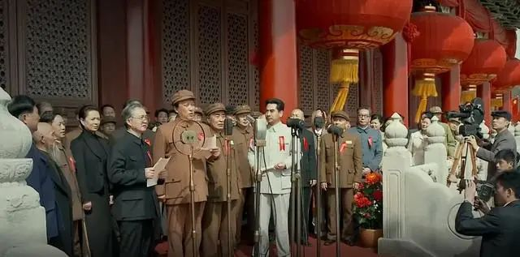
峥嵘72载，飘扬的五星红旗记录下了您的光辉岁月，成立七十二载，伟大复兴路，一棒一棒传承。让我们把心中对祖国的，热爱与祝福都化作这一首歌，庆祝中华人民共和国成立72周年。
1949年10月1日，一个值得所有中国人民永远纪念的日子。这一天，北京天安门广场上举行了开国大典。人群和旗帜、彩绸、鲜花、灯饰，汇成了喜庆的锦绣海洋。在国歌《义勇军进行曲》的乐曲声中，毛主席在庄严宣告,“中华人民共和国成立了!”这个洪亮的声音震撼了北京城，震撼了全中国，震撼了全世界。它是新中国成立的宣告书；它是中国从封建社会走向社会主义道路的一个光辉的转折点；它让无数的人民等待了上千年。
在这不寻常的72年里，无数悲壮，无数感动，无数梦想，无数超越，铭刻在我们每位中华儿女心中，载入了伟大祖国的历史画卷中。对中华民族来说，正站在一个新的发展起点，抓住机遇，促进科学发展，构建和谐社会，在推动科学发展上取得新进展，在促进社会和谐上见到新成效，为夺取全面建设小康社会新胜利、开创中国特色社会主义新局面、实现中华民族伟大复兴而不懈奋斗。
祖国的命运也就是每一个中国人的命运，祖国的发展与富强要靠我们每一个中华儿女的艰苦奋斗。我们应该时时想着为祖国做些什么，而不是从祖国母亲那里索取些什么，热爱祖国决不能只靠一句空话。作为一名当代青年，一定要将爱祖国的满腔热情落实到自己的日常实际工作中，多一点努力，多一点思考，多一点自律，多一点实践，努力学习，提高自己的综合素质，为国家的发展添砖加瓦，为社会的进步贡献自己的力量。我们应当努力学习，诚实劳动，贡献社会。
祖国在进步，世界在发展，一切美好的憧憬已经展现在我们的眼前。把握机遇，努力向前，我们的决心是坚定的，我们的步伐是强健的，我们的声音是响亮的。让中华五千年的浩然正气在青春的火焰中闪现，让神州五千年的雄健国魂在青春的火焰中升腾，让我们爆发全部的激情，贡献所有的潜能，为祖国母亲的繁荣富强共同奋斗吧!
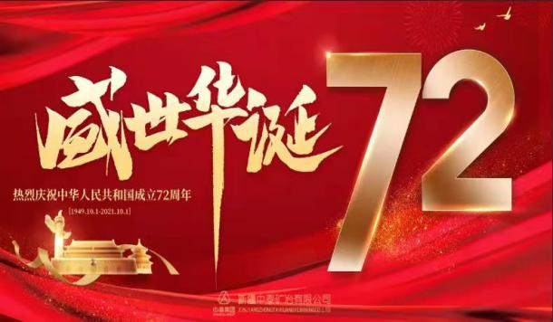
中泰矿冶举办“喜迎国庆稳生产 创新发展保安全”文艺汇演
（中泰矿冶讯 通讯员 李琪琼）碧海蓝天，处处跳跃着吉祥和收获的音符，中华大地焕发出耀眼的光辉。在新中国成立72周年之际，新疆中泰矿冶有限公司（以下简称“中泰矿冶”）开展“喜迎国庆稳生产 创新发展保安全”文艺汇演活动，更好的激励广大干部员工坚定理想信念，坚持创新发展不动摇，以更坚定的信心，更大的勇气和毅力直面挑战，助推企业高质量发展。中泰矿冶党委书记、董事长江军，党委副书记、总经理雷振等领导及各族员工代表参加了此次活动。
文艺汇演现场，来自15个部门的演员们用生动的表演为现场观众带来了一场视听盛宴。电石一车间分享的《痴心不改终不悔，炉火丹心一片青》讲述了董先超17年来，从基层出炉工不断成长、积极投身一线的工作经历和矿冶人一心向党，争当“创新发展拓荒牛”、甘当“艰苦奋斗老黄牛”、永当“为民服务孺子牛”的奋斗历程；发电车间作品《铡刀下的红梅》再次还原年仅15岁的女英雄刘胡兰“生的伟大，死的光荣”的壮烈事迹；电仪车间带来的朗诵《矿冶赞歌》将公司从茫茫戈壁滩发展为行业能效领跑者标杆企业的精美画卷展现在大家面前，让我们见证了矿冶的灿烂辉煌。
中泰矿冶电石三车间舞蹈演员罗欢说：“参加此次活动让我受益匪浅，我深深感受到了公司在高质量发展中不断加强幸福矿冶建设，始终从员工最关心、最直接、最现实的难点问题入手，用实际行动践行‘以员工为中心’的发展思想，在这样一个大家庭里工作我感受到了满满的幸福感、获得感、安全感。在今后工作中我要胸怀感恩之心，敢于担当，立足岗位扎实提升技能，尽心竭力干好本职工作，与企业一起攻坚克难、携手并进。”
“展开新画卷，只有众志成城才能落笔有神；踏上新赛道，只有众心向前才能领跑有望。”江军说，在“十四五”开局之年，在喜迎建党百年及新中国成立72周年之际，开展此次文艺汇演恰逢其时，意义重大。各支部从员工才艺、故事分享、情景课堂三个方面完美组合让我们感受到矿冶丰富多彩的文化生活和吃苦耐劳、敢于争先的“双创”精神。面对当前原材料短缺、四季度收官等严峻复杂的发展形势，我们要立足新发展阶段，坚持新发展理念，融入新发展格局，以推动高质量发展为主题，以知行合一抓落实，真抓实干见实效的工作作风，立足岗位、主动作为，精技能、提效率、勇创新，增强机遇意识和风险意识，准确识变、科学应变、主动求变，把“规划图”变成“施工图”，把“时间表”变成“计程表”，卯足敢闯敢拼之劲，冲刺100天，决战四季度，用“守正笃实，久久为功”的毅力，积极投入到中泰矿冶建设智慧园区、精神家园、幸福乐园中，以实际行动推动中泰集团高质量发展。

托克逊能化：坚守岗位是对祖国最长情的告白
绿色建材厂烧成车间
有一种责任，叫设备不停我不停；有一种担当，叫放假有我你放心；有一种守护，叫“节日我来守运行”。国庆长假，当人们都放下了手上的工作，与朋友家人欢聚一堂，共度美好时光之时。总有这样一群人，生产一线依旧是他们奔波的身影，平凡的岗位依然由他们默默坚守
在这盛世华诞，绿色建材厂烧成车间的员工们，依然坚守在自己的岗位上，用机器的轰鸣声，奏响节日的凯歌，为祖国献礼。以高度的责任感和积极向上的精神风貌坚守岗位，彰显能化人的责任与担当。
熟料煅烧阶段，有一个身影在设备间来回奔走，仔细一看，原来是烧成车间丙班巡检工贺博在保养设备。他从三年前一毕业就来到了托克逊能化绿色建材厂，三年的磨砺与成长，让他从刚来建材厂时的青涩，渐渐脱变出了能够独当一面的成熟稳重。“歇一会吧，你从一上班就没停下来过。”同事对刚刚给熟料槽式输送机加完油的贺博说道，贺博抬起胳膊，把额头的汗水在衣袖上蹭了下，笑着回答到：“我们干巡检，就得看好设备的安全，更何况这国庆期间，那就得加倍注意，可千万不能掉以轻心，累一点无所谓。”说着他又向着下一个巡检点走去，只给我们留下了一个背影，然而如贺博这样，在这个特殊的日子依旧坚守在岗位上的人，还有许许多多，每一个坚守在岗位的员工，都以这种方式为祖国献上自己最衷心的祝福。
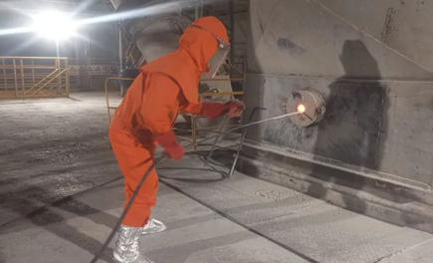
“安全生产、质量不减、团结合作、再创佳绩”嘹亮的口号在会议室回荡，班组长周胜正在班前会上布置当班工作任务和安全交底工作，“巡检人员要加强设备巡检，不放过任何一个环节，按时汇报交接班情况和设备运行情况，做到部位具体、时间即时、内容清楚，随时掌握设备运行情况，要保障设备的正常运行，保证节日期间生产安全稳定运行”。
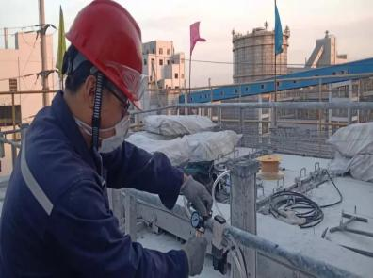
生产现场，一个个忙碌的身影，让人感动，给人温暖。他们是节日里、岗位上一道道亮丽的风景线，为公司的安全、稳健、和谐发展默默的奉献着自己的一份力量。国庆期间，绿色建材厂各族干部员工并肩作战，团结协作，以高标准、严要求的工作态度抓好安全生产，伴随着设备平稳运行的轰鸣声，为祖国献上最美的生日赞歌。（绿色建材厂烧成车间 剡斌斌 李金莲）
电石厂电仪车间
一年之中的“黄金假期”是每个人向往的时刻，因为在这个小长假里我们或回家探望亲人；或带着家人外出走走，感受大自然的气息；或在家闲暇放松大半年的疲劳。然而还有一部分员工依然坚守在自己的工作岗位上，穿梭在生产线上，为企业的安全运行保驾护航。
现场故障应急
“张昊文，9-1机器人手柄按键不工作，麻烦过来检查一下。”对讲机里传来属地中控工的声音。“收到，5分钟后到.......”值班人员张昊文起身说道，准备工具前往现场。
电工三班主要负责电石厂一期所有电气设备的检维修及巡检工作，要随时处理现场的故障问题，只有所有的电气正常运行才能使现场的生产安全平稳运行。
“闲暇”中的忙碌
根据公司要求节假日期间不影响现场生产的检修不进行作业，但是班组负责8#炉大修工作按照检修推进计划检修工作还在紧锣密鼓的进行着。现场作业人员杨亚佳说：“节假日期间的检修我们更要认真对待，争取保质保量完成检修任务，设备能早日投入生产。”
主关键设备巡检
巡检是一项很主要的工作，我们在巡检时可以发现隐患，排查故障，将设备的不安全因素遏制在萌芽状态。在节假日没有检修计划时班组将安排专人对所有机器人及配电室进行巡检，排查机器人设备存在的隐患及配电室的5S整理，保证现场无“病态”设备。
节日坚守在工作岗位上的新员工牟耀文说：“我们这三天的工作任务是巡检排查处理机器人设备存在隐患问题，这项工作是电石炉正常生产的重中之重，我们要严格要求自己，做好本职工作，因为今日我在岗。”（电石厂电仪车间 郭晓兰）

神木电化国庆慰问暖人心 凝心聚力保检修
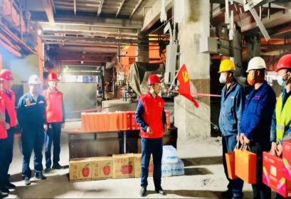
“大家辛苦了，国庆节快乐！”10月5日下午，电石党支部开展了“国庆慰问暖人心 凝心聚力保安全”慰问活动，向节日期间奋战在5#炉大修现场的职工及外委检修人员送去节日的问候与祝福。
电石党支部书记高鹏等一行人带着慰问品来到5#炉大修现场，将节日的祝福送到参于检修的外委单位及分厂检修人员的手中。并对大家的辛勤付出表示感谢，要求支部党员强化战斗堡垒作用，冲锋在前，将榜样的作用内化于心，外置于行，将领悟成果转化为干事创业的本领担当，鼓励广大职工向优秀的党员看齐，在“打赢检修攻坚战”上下功夫。他强调检修期间尤其要加强现场监管，在各层检修点安排专职监护人员进行安全监督，参建单位要服从分厂安全管理要求，不断织密分厂安全管理网确保检修工作顺利推进。
党支部的关爱，让电石分厂职工及检修人员备受鼓舞，大家表示，要鼓足干劲，确保检修计划按时完成。

陕西金泰氯碱首次成功获得能源管理体系认证证书
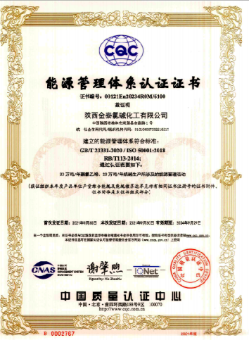
近日，公司成功获得中国质量认证中心（CQC）颁发的能源管理体系证书，标志着公司能源管理体系的建设取得关键性成果。
此次认证分两次审核。9月13日，由中国质量认证中心专家组成的审核组对公司能源管理体系认证工作展开现场审核，并召开了能源管理体系认证第一阶段审核首次会议，对审核过程的计划和要求做了详细说明。9月18日，审核组顺利完成对公司能源管理体系的现场审核，召开第二阶段审核末次会议，就审核过程中存在的问题进行交流并提出了改进建议。经过各部门、分厂的积极努力，9月30日，公司顺利通过专家组的审定，并颁发了证书。
公司始终践行“绿色低碳、清洁生产、精细管控、提高能效”的能源方针，积极响应习近平主席在第七十五届联合国大会上提出的“碳达峰、碳中和”讲话号召，坚持走低能耗、低碳发展道路。近年来，建立健全了系统的能源管理制度和能源在线监测系统，通过开展节能降耗宣传、组织专题培训、制定能源方针、加强节能技术交流，在推进节能新技术、新工艺、新材料、新设备的应用及资源综合利用等方面做了大量卓有成效的工作，得到了专家组的高度认可，为能源管理体系认证顺利通过奠定了坚实的基础，确保了体系证书的按时取得。能源管理体系认证证书的取得是公司节能减排工作的新起点。公司将以此为契机，以新发展理念为指导，不断进行技术创新，加快推进绿色低碳节能减排创新技术的推广应用，推动氯碱产业链循环发展、产品创优创新、技术工艺革新，助推行业绿色低碳发展。（罗贤玲 王奋斗）

绥德县应急管理局成功处置一起电石车辆着火险情
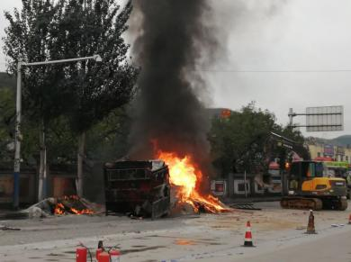
10月5日，正值国庆假期，一辆运输电石车辆行至绥德县二十里铺高速路口时车厢着火，按照榆林市应急管理局的调度安排，在了解情况后，公司第一时间派出技术人员和专业救援队伍赶赴现场，协助绥德县应急管理局、消防中队等单位展开救援。
据了解，该车载有33吨粒径为2～5mm小颗粒电石吨包，从乌海装货驶往河南，单层篷布破损，淋雨达10小时之久，右侧轮胎已经烧爆，车厢发生严重倾斜。面对如此复杂情况，公司技术人员通过现场观察、周边环境分析以及与绥德县相关部门负责人进行充分交流沟通、安全风险研判，形成初步的处置方案。第一时间让车头脱离着火车厢，行至安全地带，以30米的安全距离进行警戒隔离，将原停放在周边修理厂的车辆立即驶离，并要求坚决不能灭火，确保安全距离之内不能有人活动，一切车辆禁止入内，时刻准备好挖掘机、装载机、吊车等机械设备，待雨停后进行相关作业。
10月6日13时，降雨停止，着火车厢外围的电石已经完全反应，火苗熄火，但产生的乙炔气还在不断释放，随时有闪爆风险。技术人员请求交管部门进一步扩大警戒范围，并进行临时交通管制，在做好安全防护措施的前提下，用挖掘机的长臂对电石吨包进行小心翼翼的处理，让电石内部的乙炔气充分释放，再次燃烧，逐步化解风险。待电石温度降低，装车转运，交由第三方有资质的公司进行无害化处理。整个处置过程有条不紊、风险可控，在确保救援人员安全的前提下，将损失降到最低，未发生次生灾害。绥德县相关部门负责人对我公司及时伸出援手表示感谢，对公司专业的技术指导表示由衷敬佩。
公司做为榆林市南六县唯一一家危险化学品生产企业，先后在子洲、吴堡、定边、榆阳等地区参与多起应急事件处置，有力地保护了当地人民的人身和财产安全，用实际行动践行国有企业的责任和担当，得到当地政府赞扬，在老百姓心中树立了良好口碑。（李卫国）

鄂尔多斯集团正式启动“2×60000kVA电石产能

置换升级改造”项目
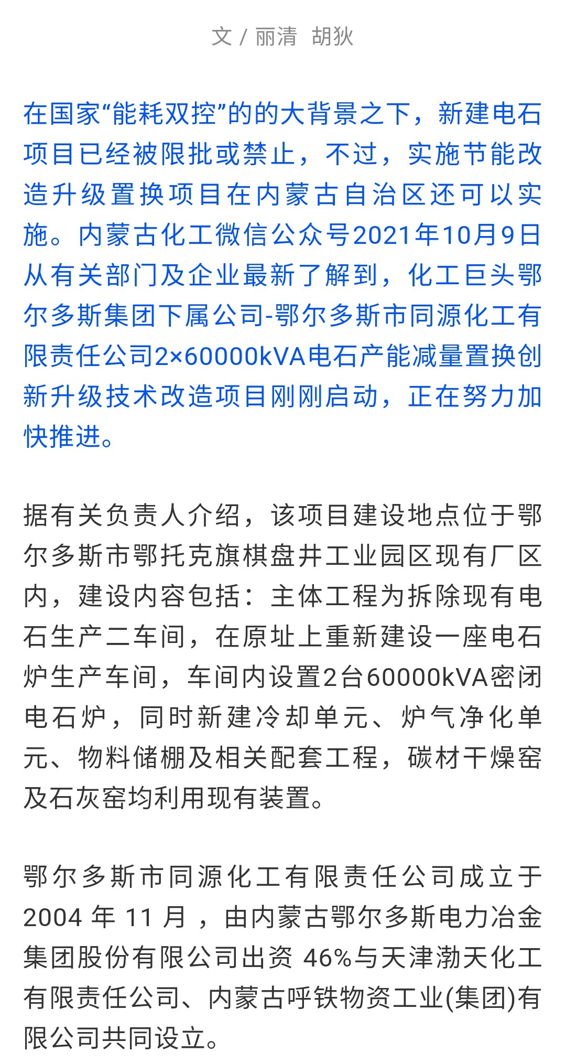
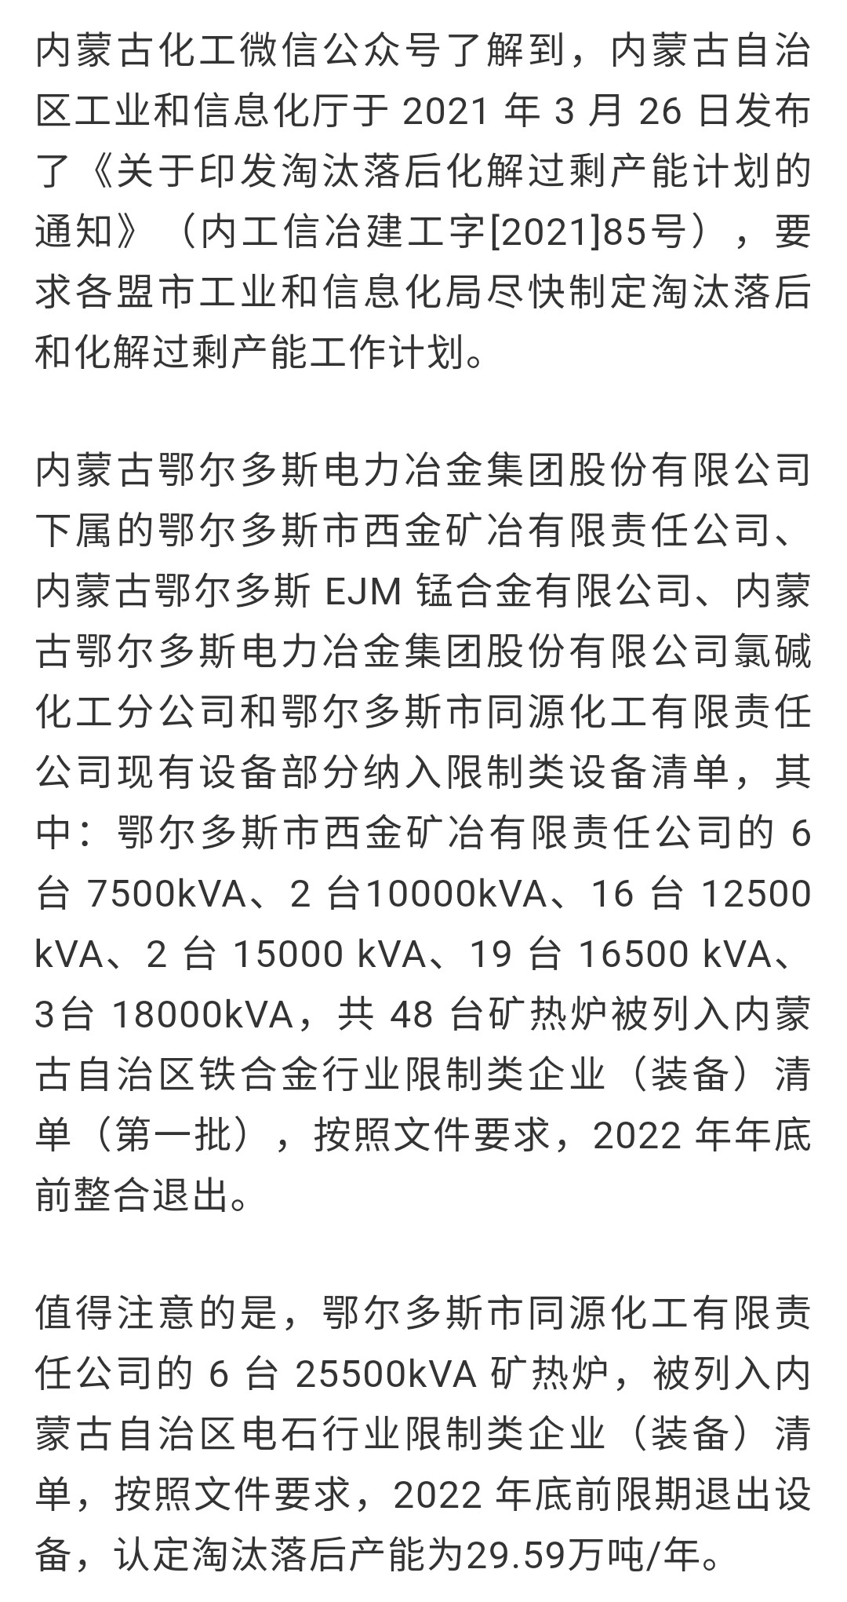
鄂尔多斯市同源化工有限责任公司2 X 60000 KVA 电石产能减量置换创新升级技术改造项目容量置换方案为：拟技改建设2x60000kVA 电石矿热炉。需要容量 : 2x60000=120000KkVA。对于新建项目需要按照 1.25:1 实施减量置换 ，则该项目需减量置换前容量为 :120000X1.25=150000KVA，拟退出公司现有 6 台25500kVA 电石矿热炉，实现项目容量置换。合计容:6X25500=153000kVA，置换后剩余容量: 153000-150000=3000kVA，剩余容量 3000kVA 用于鄂尔多斯市同源化工有限责任公司产业升级后续项目。置换后电石产能 :120000x0.8x0.95x0.98/3050X330x24/10000=23 .21万吨拟退出 6 台电石矿热炉产能为 29.59 万吨 ,实际压减电石产能 :29.59-0.46-23.21=5.92 万吨。
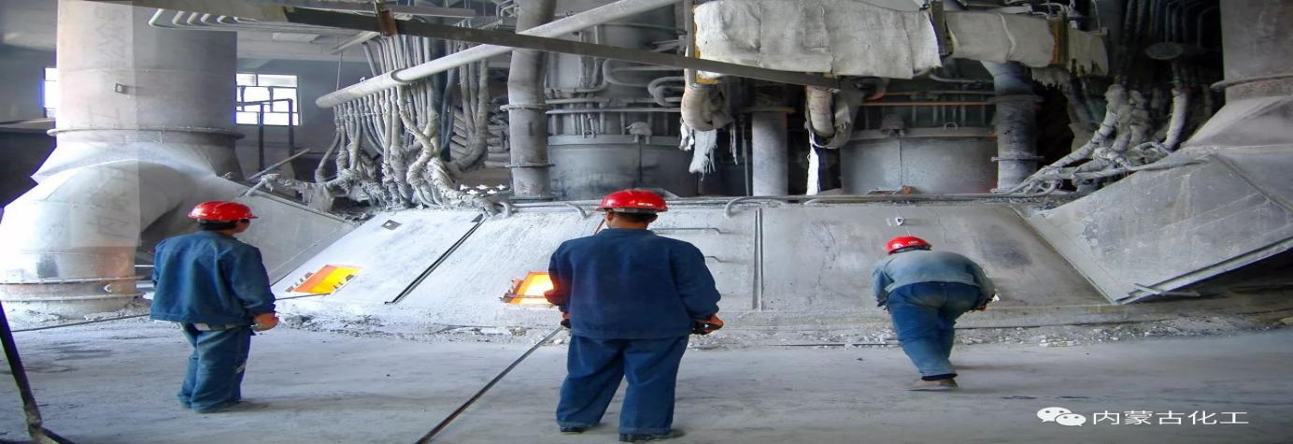
分析人士认为，在国家及各地方政府极力推进“能耗双控”的宏观产业政策之下，电石行业作为高耗能高排放典型，及早尽快加快淘汰落后产能，实施节能改造，从而达到产业升级是当务之急，也是未来能否生存下来的关键。
党史百年

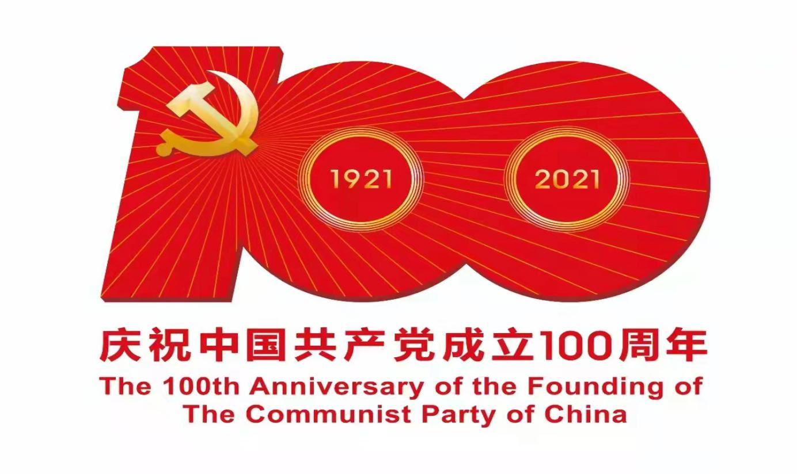
党在我心中
陶廷艳
云南普阳煤化工有限责任公司机关党支部
中国共产党自1921年成立以来，已经走过了100年光辉历程，在这100年里，党领导人民不断把革命、建设、改革、复兴事业推向前进，奋力实现救国、兴国、富国、强国的崇高使命。今年是中国共产党建党100周年。我就一直在思索，党在我心中是什么？
轻启记忆的小河，对于一个70后的小学时代，没有那么多流行歌曲，但每个人都会唱的就是《没有共产党就没有新中国》在中国这片土地上经久回响，响彻云霄，响在我的心中。这首歌唱出了人民的心声，唱出了人民对党的敬意，更唱出了中国共产党在中国历史上的重要地位。当时只会唱，没能理解它的内涵，也不知道为什么会说没有共产党就没有新中国，对党没有一个明确的概念。慢慢的长大后看到一些抗战的电影，党在我心中是映照着红旗的隆隆炮火，是攻城拔寨勇往直前的人民解放军的瞭亮军歌，是潘冬子向往的红星，是“生的伟大，死的光荣”的刘胡兰振臂高歌，是鞠躬尽瘁、死而后已的焦裕禄留给兰考人民的新生活，是墙上的巨幅画像中毛主席庄严宣告的新中国成立，那时候，党在我心中是遥远而神奇。
从井岗山到延安，从四渡赤水到百万雄师过天堑，展开的是一幅传奇般的画卷，系上红领巾的我开始注意，家乡坑坑洼洼，崎岖不平的泥泞小路变得宽敞平坦，还铺上石子，偏僻的乡镇里人们的欢声笑语回荡在蓝天下，常听大人们说：“党的政策好啊！以前吃饭要用粮票，穿衣要有布票，还吃不饱，穿不暖，现在包产到户了，只要人不懒，吃饱穿暖是不成问题了。“党在我心中，变得伟大、亲切、看得见了。
上初中时开始学习中国古代史，1840年鸦片战争，这是一段如此屈辱的历史，西方殖民主义者用坚船利炮打开了中国古老的大门，他们在中国的国土上飞扬跋扈，烧杀抢掠，肆意地践踏着我们的锦绣山河。帝国主义的侵略，中国统治阶级的投降卖国使中国由一个封建社会逐步变成了一个半殖民地半封建的社会。从鸦片战争开始，中国人民就同外国侵略者和中国封建势力进行了长期的、不屈不饶的斗争。山河在咆哮，大地在哭泣，祖国的儿女在苦苦挣扎，在大声地呼喊，长夜漫漫，路在何方？1921年7月的一个夜晚，中国共产党第一次全国代表大会在上海法租界一座二层居民楼中秘密开幕，一个以马克思列宁主义为行动指南的、完全新式的无产阶级政党诞生了，这是开天辟地的大事，这一大事变，仿如一道曙光划破黑暗的长空。在中华民族生死存亡的紧急关头，他挺身而出，带领着千百万革命志士，用燎原的星星之火唤醒了四万万劳苦大众，历经28年艰苦卓绝的斗争，赶走了帝国主义，推翻了蒋家王朝，用鲜血和生命赢得了中国革命的伟大胜利。天安门城楼上庄严的宣告响彻大江南北，整个世界都为之而震惊。此时我终于明白为什么《没有共产党就没有新中国》。
为追寻红色足迹，传承红色基因，2019年公司党支部组织公司全体党员，到麻栗坡老山开展学习教育活动，通过讲解员对老山各个战点的讲解，其中给我印象最深的是百米生死线，有一个一百米的石梯，当时为了冲上山顶最高点，占领山头，有多少热血战士都毫不犹豫一个劲的往上冲，我可以想像当时那种场景，所有人都不用考虑冲上去会战死，还是会生还，应该只有一个共同的目的，就是冲上山顶，对于自身的生死都可以抛之脑后，往上冲的战士一个个倒在血泊中，前面倒下了，后面还在一个劲的往上冲，这种为了革命不怕死的精神，应该只有中国共产党领导下的军队能做到，因为他们心中有一个共同的目标保家卫国，为保护我国领土不受侵犯，为保护中国10多亿同胞的生命......他们挺身而出，不惜牺牲自己年青的生命来捍卫国家领土的完整和人民的安全。这些说明在中国共产党的正确领导下，我们的革命战士英勇奋战，才换来了我们今天的美好生活。
“为中华之崛起而读书”的豪壮口号，回荡在神州大地上已有一百多年了。它穿越历史烟云，震撼着雄阔的时空，至今仍有其朝气蓬勃的生命力。它激励着一代又一代年轻学子报效祖国而奋发畅游学海，砥励前行，一代又一代国之英才于是脱颖而出。喊出这句口号的周恩来当时只有13岁。现在，一个13岁的孩子，还只会在父母亲面前撒娇，周恩来却胸怀这样宏大的格局，具有这种昂扬向上的志向，非同一般。日后，他果然为中华民族振兴崛起担当大任，作出了卓越的贡献，成为世人景仰的伟人。正所谓“十年树木，百年树人。”以前还有家庭贫困而读不起书，中途辍学的，现在国家也在抓教育，让每个孩子都有学上，有不上学的孩子，老师还要到家里来做思想教育，劝回学校完成学业，这就是强国必须先强教育。
中国共产党从创立到现在，已经走过100年的光辉历程。经过长期奋斗，中国共产党领导中国人民夺取了新民主主义革命的伟大胜利，建立了中华人民共和国，把一百多年来受尽列强欺凌的半封建半殖民地的旧中国，变成了独立的、人民当家作主的社会主义新中国。尤其是党的十一届三中全会以来，我们党总结历史经验和教训，成功走出了一条建设有中国特色社会主义的新路，党的十六大把“三个代表”重要思想与马克思列宁主义、毛泽东思想、邓小平理论一道确立为党的指导思想。直到党的十九大确立习近平新时代中国特色社会主义思想为党的指导思想、决胜全面建成小康社会。

行业深度
浅谈麦尔兹窑常见问题分析与探讨
王国强
新疆中泰化学托克逊能化有限公司电石厂生产技术处
摘要：根据新疆中泰化学托克逊能化有限公司麦尔兹窑生产运行特点，分析在麦尔兹窑运行中存在的一些共性问题，如检修清理通道后对拔火孔通道做密封后一次性成功率较低，地坑及窑顶加料时现场灰尘较大，麦尔兹窑换向时因氮气压力低问题较为常见，针对生产中的问题制定解决措施，取到了良好效果。
关键词：麦尔兹窑；拔火孔；扬尘；氮气；
前言：新疆中泰化学托克逊能化有限公司现有3座日产600t的牛腿结构的麦尔兹双膛石灰竖窑，是电石厂年产60万吨电石的配套项目，1#窑，2#窑于2015年4月投产，3#窑于2015年7月投产。投产后运行过程中麦尔兹窑出现检修清理通道后对拔火孔通道做密封后一次性成功率较低、筛分楼现场扬尘较大、换向时氮气压力过低停窑，影响了麦尔兹窑稳定运行以及现场环境的改善。
1.拔火孔密封技术改进
因我司使用设计为牛腿结构麦尔兹窑，运行过程中存在通道堵塞情况，按照工艺要求需每月清理一次通道，在清理完通道后，由于密封拔火孔的石棉绳长期存在高温环境老化，需更换新的石棉绳。由于员工技能水平层次不一，作业完毕后，在做窑密封试验时，因拔火孔密封不严导致检测密封时总存在10-12个拔火孔存在漏气现象。
经过分析，拔火孔存在漏气情况主要是以下三个原因：
(1)由于密封拔火孔的石棉绳长期存在高温环境老化，在清除老化石棉绳时清理不彻底；
(2)拔火孔结构是非标件本身存在一定误差原因；
(3)员工操作技能水平层次不一，导致更换后密封存在漏气现象较为常见。
经过分析通过以下方法对存在问题进行解决：
(1)利用石灰粉末加水稀释后生成石灰浆，均匀将其涂在旧的石棉绳密封圈上，达到密封拔火孔的作用；
(2)定期组织员工进行技能比武，促进员工技能的提升；
通过改进作业方式，此技术主要的优点有：
(1)降低生产运行成本；
由于运用此项技术，不需要重新更换石棉绳，降低了生产成本。按照目前3座窑定检计划折算，每月需200Kg石棉绳计算，每千克石棉绳按照7.4元计算，每月可节省1480元，每年可节省17760元。
(2)一次性成功率高；
通过多次试验基本一次就能达到密封窑体的目的，一次性密封合格率达到99.5%。
(3)减少停窑时间；
同期对比密封36个拔火孔时间，通过运用新技术后密封拔火孔需要30min左右，改进以前总计作业时间2h左右。
2.振动筛加装喷淋降尘装置
我司处于新疆吐鲁番地区，全区年平均降水量8.3mm，属于严重干旱地区，未设计石灰石水洗系统。因石灰石中含有大量的粉尘，在使用铲车上料过程中，因部分除尘设施的缺陷，导致地坑及窑顶加料时现场灰尘较大，造成员工工作环境差，对区域污染大。
经过分析，造成现场扬尘大主要是以下两个原因：
(1)除尘点多，导致吸灰效果较差；
(2)石灰石中含有大量的粉尘，现场干燥，造成扬尘较大；
经过分析通过以下方法对存在问题进行解决：
在上料皮带处和窑前振动筛处分别引入一循环水管，水压大小符合公用工程规格，同时接入压缩空气在循环水管端部利用高压喷头将水雾化后，对皮带上、振动筛的石灰石进行雾化降尘。
通过技术改造，极大的降低了地坑及窑顶区域的粉尘，对比改造前后员工清理窑顶积灰次数每日可减少5次，极大降低了员工劳动强度。
3.氮气管道的联通
麦尔兹窑换向过程中要用氮气对煤气管线进行吹扫，防止窑内回火闪爆，因此当氮气压力低不能满足吹扫条件时，系统会联锁停车。
经过分析，压力低主要是以下两个原因：
(1)系统压力低，运行压力低于要求指标；
(2)用户多，造成系统压力波动较大；
经过分析通过以下方法对存在问题进行解决：
(1)将3台麦尔兹窑的氮气储罐用管道连接，在单台窑换向过程中遇到氮气压力低时，可通过另外两台窑的氮气储罐补充氮气压力，从而避免因氮气压力低不能及时吹扫煤气管线。
(2)从公用工程氮气储罐出口引一根管线至石灰窑单独使用，避免因用户多同时使用造成管道压力降低过多情况。
结语
麦尔兹窑以“并流蓄热”的工艺运行特点，以占地面积少、能耗低、自动化程度高、控制界面友好等优点，已成为世界上的先进石灰窑型。
在从国外引进麦尔兹窑生产技术后，通过一系列的生产经验摸索和技术改进，托克逊能化有限公司3座麦尔兹窑达到满产以及超产的水平，成为稳定供给电石生产的重要力量。

审核：杨传玮
编辑：郭永明 蒋顺平
供稿：中国电石工业协会会员单位

本期发送：有关领导 专业协会 理事单位 会员单位
联系电话：010--84885707 投稿信箱：ccia07@126.com

